温浴施設では珍しいパフォーマンスとカクテル販売
“Welcome to the YUKEMURI BAR”実施

2017年2月14日（火）

東京・神奈川で「湯けむりの庄」「湯けむりの里」を運営しているセントラル都市開発株式会社 (本社：東京
都品川区、代表取締役：関 浩二) が2016年4月にオープンした日帰り温泉『綱島源泉 湯けむりの庄 (横浜市港北区) 』にて、フレアショーとカクテル販売“Welcome to the YUKEMURI BAR”を実施致します。

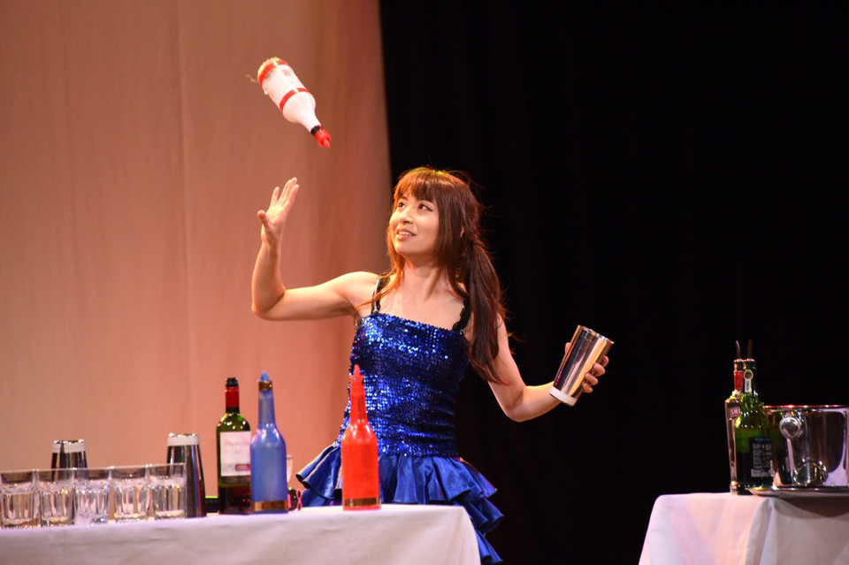
フレアバーテンダー兼モデルの富田晶子さんによる華麗なパフォーマンス

毎月季節のイベントを企画実施している『綱島源泉 湯けむりの庄』ですが、3月のイベントテーマ「Cherry Blossoms の囁き」に合わせて3月12日（日）に一夜限りの“YUKEMURI BAR”を実施致します。ボトルやシェーカー、グラス等を用いた曲芸的なパフォーマンスをしながらカクテルをつくる30分間のフレアショーは、
お客様を交えて楽しんでいただけるショーとなります。
温浴施設では珍しいカクテルイベントを是非お楽しみくださいませ。

日時：2017年3月12日 (日)
【フレアショー】18:00～約30分間
フレアバーテンダー兼モデルの富田晶子さんによるフレアショーを開催致します。
国際大会優勝の実績を持つ華麗なショーをお楽しみください。
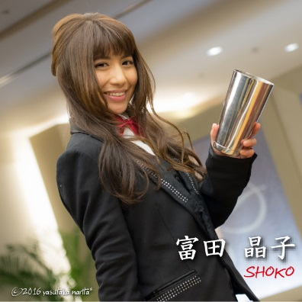
【受賞歴】
2007年 RedBearEnagyコンペティション 準優勝
2008年 横浜市長杯コンペティション 準優勝
2009年 Guamジャムセッション国際大会 優勝

【カクテル販売】18:00～23:00 お食事処「心音」カウンター
5つ星ホテル「グランドハイアット東京」のバーで経験を積んだスタッフによる桜のカクテル3品や
お好みのカクテルを販売致します。
カクテルから季節を感じてください。
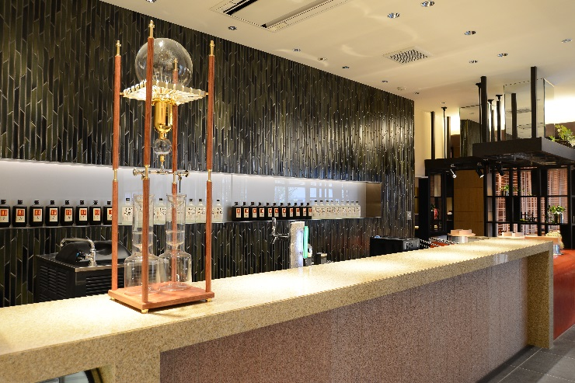

【店舗概要】
店舗名：綱島源泉 湯けむりの庄
所在地：〒222-0001 神奈川県横浜市港北区樽町3-7-61
営業時間：9：00～24：00（年中無休）
電話番号：045-545-4126
駐車台数：213台（3時間まで無料）
開店日：2016年4月21日（木）
＜公式ウェブサイト＞http://yukemurinosato.com/tsunashima/
＜公式Facebook＞https://www.facebook.com/tsunashimayukemurinosyou
フィットネスクラブ「PRiME fitness&spa」
＜公式ウェブサイト＞http://yukemurinosato.com/tsunashima-fitness
＜公式Facebook＞https://www.facebook.com/PRIME.fitnessSpa/

【会社概要】
会社名：セントラル都市開発株式会社（本社）
所在地：〒141-0022 東京都品川区東五反田5-27-5 ５セントラルビル12階
代表者 ：代表取締役 関 浩二
設立 ：1994年4月
代表番号：03-3445-0459
＜ホームページ＞http://yukemurinosato.com/
事業内容：温浴・温泉施設の運営、不動産事業
・天然温泉 仙川 湯けむりの里（日帰り温泉・東京）
・すすき野 湯けむりの里（温浴施設・神奈川）
・宮前平源泉 湯けむりの庄（日帰り温泉・神奈川）
・綱島源泉 湯けむりの庄（日帰り温泉・神奈川）
※2017年2月現在

＜本件に関するお問い合わせ先＞
セントラル都市開発株式会社
担当者名：岡本 里奈
電話番号：03-3445-0459
Email：info@yukemurinosato.com

